Ehrensolarpreis

für den 1. Präsidenten des Schweizer Solarpreisgerichtes

Die Vergabe des Schweizer Solarpreises jährt sich heuer zum 24. Mal. Fast ein Vierteljahrhundert früher – 1991 – überreichte Hans-Urs Wanner als erster Präsident des Schweizer Solarpreisge- richtes mit dem damaligen Bundesrat Adolf Ogi die allerersten Solarpreis-Trophäen in Brienz/GR. Der promovierte Naturwissenschafter lehrte an der ETH und war zehn Jahre Präsident der Eidg. Kommission für Lufthygiene. Damit war Prof. Hans-Urs Wanner prädestiniert als Jurypräsident. Er setzte sich seit Jahren als Vertreter der Wissenschaft für die Förderung der Solarenergie ein und prägte den Schweizer Solarpreis während seiner Präsidialzeit von 1991 bis 1998 massgeb- lich. Mit Leidenschaft, Genauigkeit und Fairness schuf Hans-Urs Wanner zusammen mit weiteren Projektbeteiligten das Fundament des Schweizer Solarpreises, der zur Erfolgsgeschichte wurde. Für sein unvergessliches Solarpreis-Engagement erhält Hans-Urs Wanner den Ehrensolarpreis.

Prof. Dr. Hans-Urs Wanner, 8700 Küsnacht/ZH

Hans-Urs Wanner wurde am 7. Juni 1933 in Zürich geboren und studierte an der ETH, der er während seines beruflichen Lebens treu blieb. Zuerst arbeitete er am ETH-Insti- tut für Hygiene und Arbeitsphysiologie und lehrte später als Professor am Departement für Umweltwissenschaften.
Von 1991 bis 1998 präsidierte er das achtköpfige Schweizer Solarpreisgericht, welches die von der Solarkommission vor- gängig ausgewählten Preisanwärter ab- schliessend beurteilte. Im ersten Jahr gin- gen über 400 Projekte als Preisvorschläge ein. Gut 100 Solarpreise und Anerkennun- gen wurden unter Wanners Ägide vergeben. Mit grosser Genugtuung bemerkt Hans- Urs Wanner heute, dass der Schweizer So-

larpreis nicht zur „Eintagsfliege“ wurde, wie am 4. Oktober 1991 vom damaligen Bun- desrat und Energieminister Adolf Ogi be- fürchtet, sondern zur 24-jährigen Erfolgsge- schichte.
Hans-Urs Wanner zeigte nicht nur als 1. Präsident des Schweizer Solarpreisgerich- tes Fairness und Leidenschaft für die Solar- energie, sondern installierte inzwischen auf seinem Hausdach in Küsnacht selbst eine
1.65 kWp-PV-Solaranlage und 5.2 m2 Son- nenkollektoren, die zusammen etwa 4’200 kWh/a erzeugen.
Zur Person

Geboren am 07. Juni 1933 in Zürich
1965 Promotion zum Dr. sc. nat an der ETH Zürich
1969 Habilitation zu technischer und pharma- zeutischer Hygiene
1981 Ernennung zum Titularprofessor
ab 1981 Aufbau Fachbereich Umwelthygiene am Institut für Hygiene und Arbeitsphysiologie der ETH Zürich
1991-98 1. Präsident des Schweizer Solarpreis- gerichtes
1997 Emeritierung

Kontak t

ETH-Prof. Dr. sc. nat. Hans-Urs Wanner Im Eigeli 15
8700 Küsnacht
Tel. 044 910 50 74

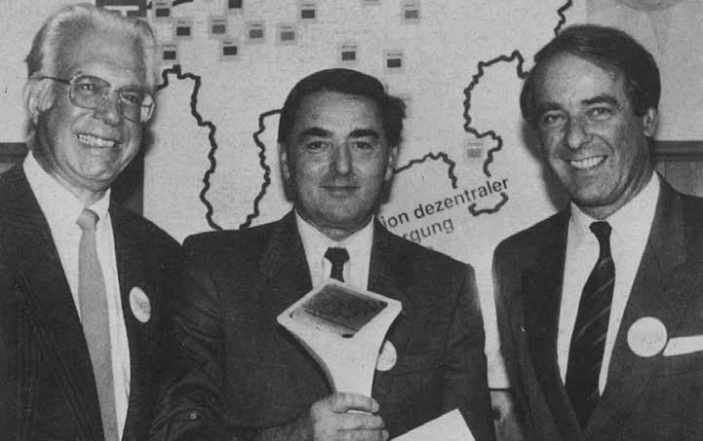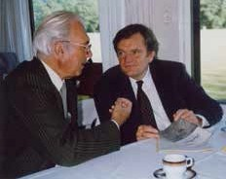
1 2

- Verleihung des Schweizer Solarpreises am 4. Oktober 1991 durch Bundesrat Adolf Ogi (rechts an die Gemeinde Brienz/GR; Mitte Gemeindeprä- sident Quinter, links ETH-Prof. Dr. H.U. Wanner, 1. Präsident des Schweizer Solarpreisgerichtes.
- Prof. Dr. Hans-Urs Wanner im Gespräch mit Prof. Wolfgang Palz, Direktor für erneuerbare Energien der Generaldirektion der Europäischen Gemeinschaft, im Konferenzwagen der SBB von Brienz/GR zurück nach Chur und Zürich.

Schweizer Solarpreis 2014 | Prix Solaire Suisse 2014 | 29

